澄江水利信息

第45期

澄江市水利局 2025年6月10日
——————————————————————————————————————

澄江市水利局召开2025年水利项目绩效
工作培训会
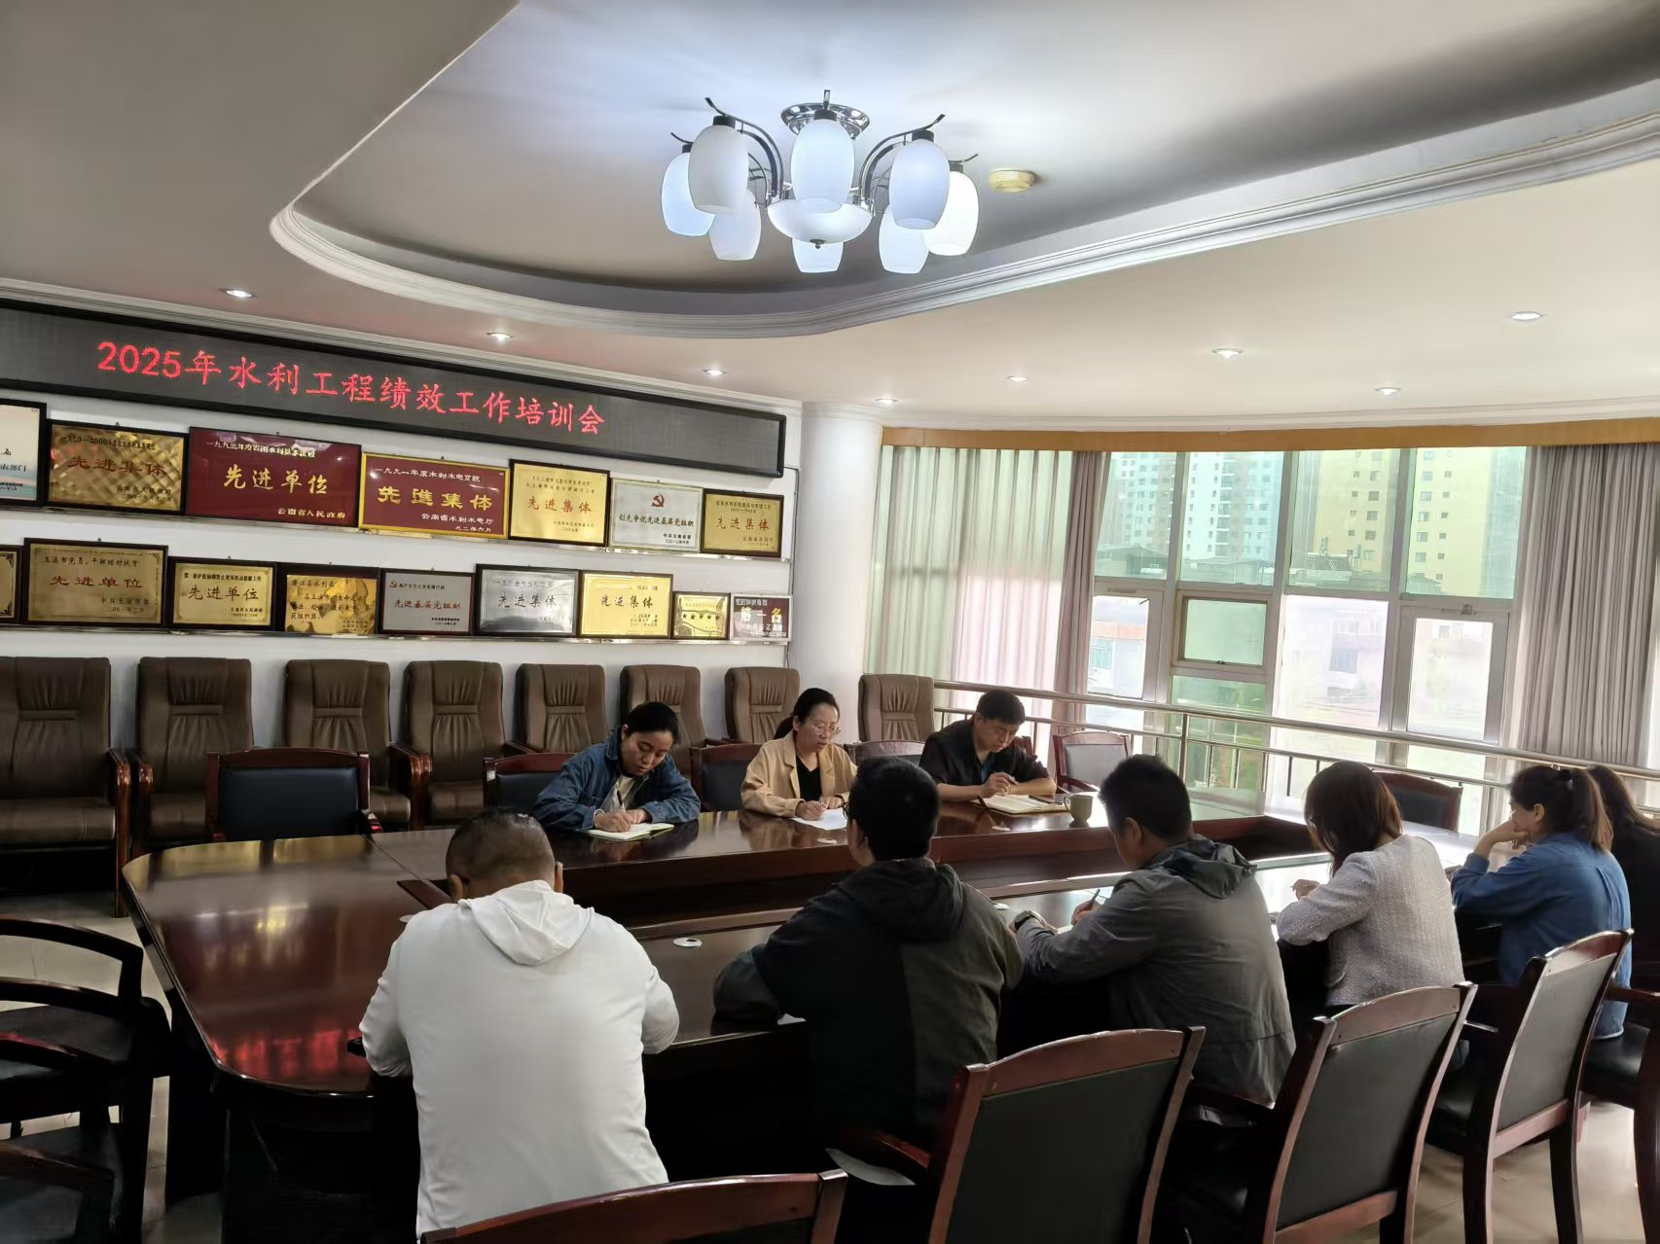

为进一步提升水利工程项目绩效管理水平，推动水利事业高质量发展，2025年6月5日上午在水利局四楼会议室举办了2025年水利工程绩效工作培训会。局属各科室相关负责人和业务骨干参加了此次培训。
培训会上，分管财务副局长张静同志围绕水利工程项目绩效评价指标体系、绩效目标设定与管理、绩效监控与评价方法等内容进行了深入讲解。同时，结合近期2024年中央水利发展资金绩效考核，对水利工程绩效管理过程中的重点、难点问题进行了分析与解答，为参会人员提供了极具针对性和实用性的指导。
此外，大家还分享了在水利工程绩效管理工作中的先进经验和成功做法，通过现场交流与互动，参会人员纷纷表示拓宽了思路，对绩效管理工作有了更深刻的认识。
此次培训不仅加深了参会人员对水利工程绩效管理的理解，更提高了他们在实际工作中的操作能力。张静同志强调，希望通过此次培训，各单位能够将绩效管理理念贯穿于水利工程建设和运行的全过程，切实提高水利工程的经济效益、社会效益和生态效益。
今后，澄江市水利局将持续关注水利工程绩效管理工作，不断完善相关制度和措施，推动水利工程绩效管理工作迈向新台阶。

